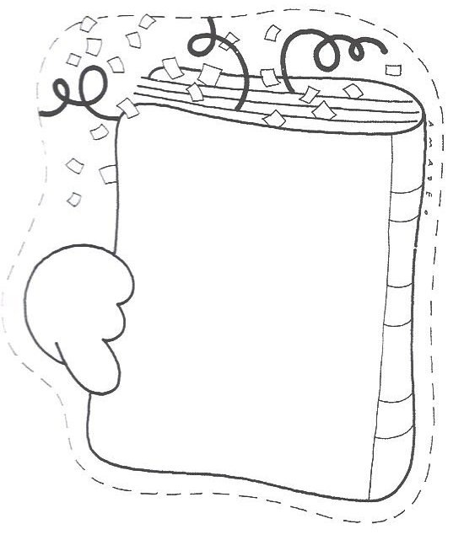

Nuestro libro de aventuras

1°A

Titulo:

Había una vez un grupo de niños que estudiaban en el Instituto Gómez palacio, ellos eran muy inteligentes, capaces, amigables y muy divertidos, les encantaba crear historias en su mente, jugar, explorar y descubrir cosas nuevas.

Un día